UBND THÀNH PHỐ THỦ ĐỨC | ĐỀ THAM KHẢO TUYỂN SINH 10
PHÒNG GIÁO DỤC VÀ ĐÀO TẠO | NĂM HỌC: 2022 – 2023
 | MÔN THI: TOÁN
ĐỀ 3 | Thời gian làm bài: 120 phút (Không kể thời gian phát đề)

Câu 1. (1,5 điểm)
Cho (P) : và (d) : y = x – 4
- Vẽ (P) và (d) trên cùng hệ trục tọa độ.
- Tìm tọa độ giao điểm của (P) và (d) bằng phép toán.
Câu 2. (1 điểm)
Cho phương trình: . Không giải phương trình, hãy tính giá trị của biểu thức A = (x₁ - x₂)² – 4x₁x₂
Câu 3. (1 điểm)
Gia đình ông Ba là hộ kinh doanh nhà hàng tại một thành phố lớn, nhưng do dịch bệnh covid nên 2 năm nay phần kinh doanh gần như không đáp ứng nhu cầu cuộc sống. Tháng 3 vừa qua ông trở về quê tại Long An dự định làm thêm trang trại. Ông Ba định cải tạo một mảnh vườn hình chữ nhật có chiều dài bằng 2,5 lần chiều rộng. Ông tính rằng nếu đào một cái hồ có mặt hồ là hình chữ nhật thì chiếm mất 3% diện tích mảnh vườn, còn nếu giảm chiều dài 5m và tăng chiều rộng 2m thì mặt hồ là hình vuông và diện tích mặt hồ giảm được 20m². Hỏi các cạnh vườn nhà ông Ba dài bao nhiêu mét?
Câu 4. (1 điểm)
Một lốc sữa có 4 hộp sữa, một thùng sữa có 12 lốc. Bạn An mang đủ tiền để mua 1 thùng sữa, nhưng đến nơi thì cửa hàng có chương trình khuyến mãi giảm giá 25% trên giá một hộp sữa. Biết rằng với số tiền mang theo thì vừa đủ (không thừa, không thiếu) để An mua thêm được một số hộp sữa nữa so với dự định. Hãy tính số hộp sữa An đã mua?
Câu 5. (1 điểm)
Một viên gạch trang trí nội thất có hoạ tiết như hình vẽ với hai màu tô đen và không tô đen. Em hãy tính diện tích phần không tô đen với các kích thước trên hình vẽ và lấy
4dm
4dm

Câu 6. (0,75 điểm)
Một ô tô có bình xăng chứa b (lít) xăng. Gọi y là số lít xăng còn lại trong bình xăng khi ô tô đã đi quãng đường x (km). y là hàm số bậc nhất có biến số là x được cho bởi công thức y = ax + b (a là lượng xăng tiêu hao khi ô tô đi được 1 km và a < 0) thỏa bảng giá trị sau.
x (km) | 60 | 180
y (lít) | 27 | 21
- Tìm các hệ số a và b của hàm số bậc nhất nói trên.
- Xe ô tô có cần đổ thêm xăng vào bình xăng hay không khi chạy hết quãng đường 700 (km) , nếu cần đổ thêm xăng thì phải đổ thêm mấy lít xăng ?
Câu 7. (0,75 điểm)
Một đống cát có dạng hình nón có chu vi đáy là m, biết độ cao của đống cát là 1,7m
- Tính thể tích của đống cát (Lấy và kết quả làm tròn đến 2 chữ số thập phân)
- Người ta dùng xe cải tiến để chở đống cát đó đi (biết thùng chở của xe cải tiến có dạng là một hình hộp chữ nhật có kích thước rộng 1m dài 1,2m cao 50cm, và mỗi lần chở người ta chỉ gạt tới miệng xe để cát không bị rơi ra ngoài). Hỏi phải chở bao nhiêu xe cải tiến thì hết đống cát ?
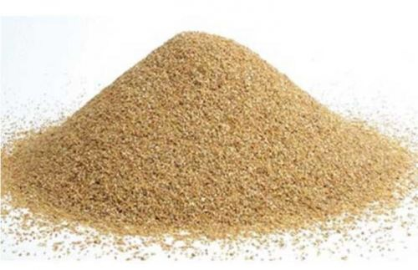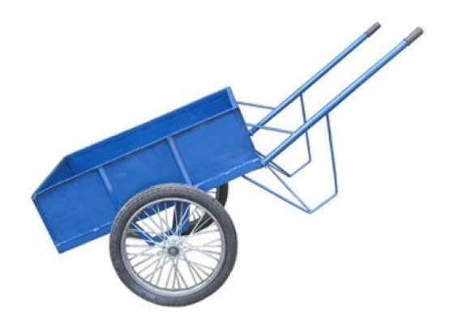

Câu 8. (3 điểm)
Cho tam giác ABC (AB<AC) có ba góc nhọn nội tiếp đường tròn (O). Đường cao AD của ΔABC cắt đường tròn (O) tại E (E khác A). Từ E vẽ EK vuông góc với đường thẳng AB tại K, qua A vẽ tiếp tuyến xy với đường tròn (O). Từ E kẻ đường thẳng vuông góc với đường thẳng xy tại Q.
a/ Chứng minh : Tứ giác AQKE nội tiếp và
b/ Tia KD cắt AC tại N. Chứng minh: Tứ giác DECN nội tiếp và EN.QK = ND.EQ.
c/ Đường thẳng QE cắt BC và AB lần lượt tại I và F. Chứng minh: .

---HẾT---
HƯỚNG DẪN CHẤM - ĐỀ 3
Câu | Nội dung | Điểm
1 | Bảng giá trị đúng; Vẽ đúng.  Tìm mỗi tọa độ đúng  Tọa độ giao điểm là ( -4; -8) và (2; -2) | 0,5đ + 0,5đ  0,25đ + 0,25đ
2 | Chứng tỏ phương trình luôn có nghiệm  Tính tổng và tích đúng  S = 13/2 và P = -3  A = (x₁ - x₂)² – 4x₁x₂ = S² -8P  - A = 265/4 | 0,5đ  0,25đ + 0,25đ  0,25đ  0,25đ
3 | Gọi chiều dài, chiều rộng của hồ hình chữ nhật là x,y (m) ( x,y > 0)  Diện tích hồ là 15.8 = 120(m²)  Diện tích vườn là 120 : 3% = 4000m²  Gọi a là chiều rộng vườn ta có :  2,5a² = 4000  => a = 40 ( nhận); a = -40 ( loại)  Vậy chiều dài:100(m) ;chiều rộng : 40(m) | 0,25đ  0,25đ  0,25đ  0,25đ
4 | Gọi x là giá tiền hộp sữa lúc đầu mua (x )  Số tiền được giảm là 25%.48.x  Giá tiền của một hộp sữa lúc sau là 75%x (đồng)  Số hộp sữa bạn An mua thêm là:  Vậy Số hộp sữa bạn An mua là 48 + 16= 64 hộp | 0,25đ  0,25đ  0,25đ  0,25đ
5 | Diện tích phần tô đen là :  Diện tích cả hai hình là ¼ hình tròn có bán kính 4dm là:  Diện tích phần không tô đen là: | 0,5đ  0,25đ  0,25đ
6 | a)Theo đề bài ta có  x = 60 , y = 27 => 27= a.60 + b (1)  x = 180 , y= 21 => 21 = a.180 + b (2)  Theo đề bài ta có hệ phương trình  Giải hệ ta được  Vậy công thức liên hệ là  b)Ta có x = 700 suy ra  Khi chạy hết quãng đường 700km thì có phải đổ thêm 5 lít xăng | 0,25  0,25  0,25
7 | - Ta có chu vi  Thể tích đống cát là  - Thể tích của thùng xe là  Số lần chở là  Vậy phải chở 48 lần mới hết đống cát | 0,25  0,25  0,25
8 | a) Chứng minh : Tứ giác AQKE nội tiếp và  Ta có: (do EQ ⊥ xy; EK ⊥ AB)  ⇒ T/g AQKE nt (…)  (cùng chắn cung KE)  Mà (cùng chắn cung BE) | 0,25  0,25  0,25  0,25
 | b) Chứng minh: Tứ giác DECN nội tiếp  và EN.QK = ND.EQ.  Ta có: ⇒ t/g BDEK nt  (cùng chắn cung KE)  Mà (do ABEC nt)  ⇒ T/g DECN nt (…)  (cùng chắn cung DN),  (cùng chắn cung AB), (cùng chắn cung QK)  Lại có: (cùng chắn cung )  (Cmt)  Xét ΔEND và ΔEQK, có: ,  ⇒ ΔEND ΔEQK | 0,25  0,25  0,25  0,25
 | c) Chứng minh: .  Ta có: (do DECN nt), (cùng chắn cung AC)  , mà 2 góc ở vị trí slt  ⇒ xy // NK mà xy ⊥ QE  ⇒ NK ⊥ QE tại S (với S là giao điểm của NK và QE)  Áp dụng htl vào các tam giác vuông: KEF, DEI, ta được: | 0,25  0,25  0,25  0,25
HẾT

